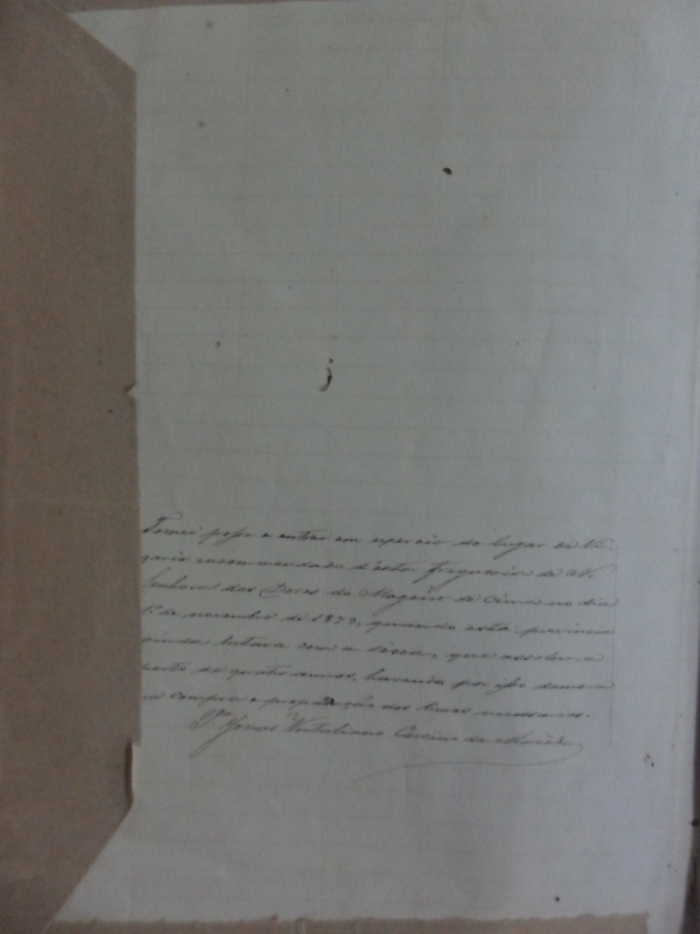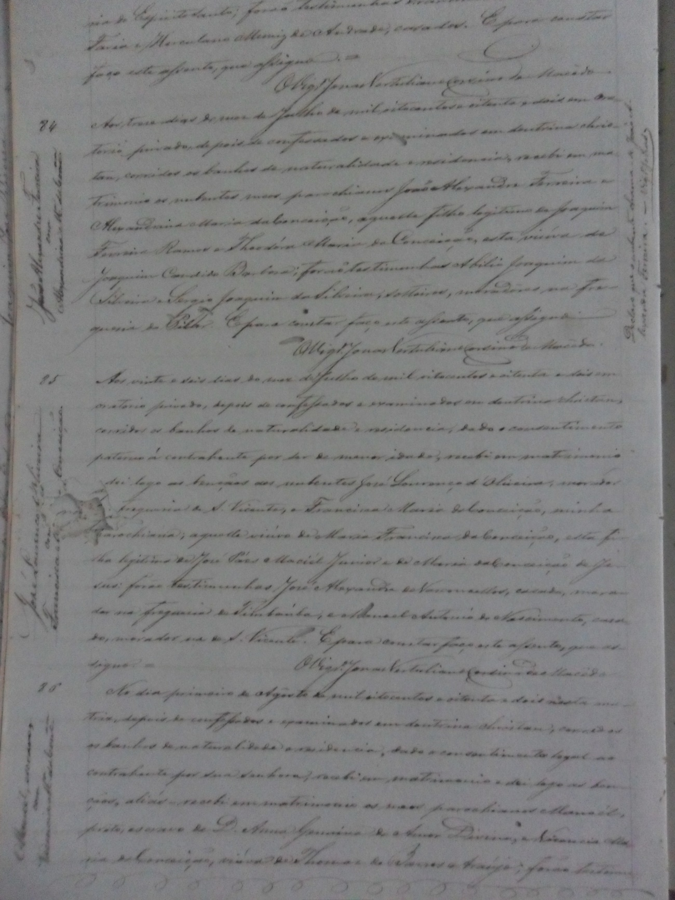

**Mogeiro: Paróquia Nossa Senhora das Dores**

|  |  |
| --- | --- |
| **Código de Referência** | BR PB JP AEPB |
| **Localização** | Livro 01 |
| **Proveniência** | Paróquia Nossa Senhora das Dores |
| **Funções** | Paróquia Nossa Senhora das Dores |
| **Caracteres externos** | **Formato**: livro;  **Suporte**: papel;  **Forma**: original;  **Gênero**: textual manuscrito. |
| **Caracteres internos (1)** | **Função**: Livro de assentamento de casamento.  **Assunto**: Livro de registros de casamento onde foram registrados os casamentos da Freguesia de Mogeiro da Paróquia Nossa Senhora das Dores. O livro contém 49 páginas e 3 documentos referentes a escravos, distribuídos assim: 1 documento na página 17; 1 doc. na pg. 27; e 1 na 39. |
| **Caracteres internos (2)** | **Data tópica:** 01 de Novembro 1879  **Data cronológica:** 04 de Fevereiro de 1880 |
| **Caractere intermediário** | **Espécie documental:** Assentamento de casamento |
| **Anexos** | 00 |
| **Notação** | Notação 13-a |
| **Estado de conservação** | Regular |

OBS: Livro de Casamento; o livro começa na página 02; o livro está legível, porém existe um buraco no meio do livro que prejudica várias páginas, dificultando a leitura.